实验一 CPU接口及辅助模块设计实验报告

一、实验目的和要求
作为第一次基于Vivado的实验，本实验着眼于熟悉新环境，力求熟练掌握EDA开发工具和开发流程，并通过设计32位多路选择器、32位加法减法等运算部件的方法，复习了数字逻辑设计的实现方法。DSEGIO、GPIO等模块的自行设计，让我们对扩展优化逻辑实验基本模块有了更加深入的认识。此外，本实验中我们还将初步了解到计算机硬件系统中将用到的最基本的模块，对相关的体系架构有一个初步的认识。

二、实验内容和原理

2.1 实验任务
本实验的第一个任务是整理逻辑实验的输出模块，包括多路选择器、基本算术逻辑运算模块，以及几个数据扩展模块；其次，整理逻辑实验输出的辅助模块，包括消除机械抖动的模块和通用分频模块Clkdiv；此外，设计粗奴初期IP模块也是计算机组成实验中至关重要的一环，本实验要求熟练掌握Vivado开发平台上32位ROM和32位RAM的设计与制作；最后，设计CPU基本接口模块设计与调试，该部分是基于上学期数字逻辑设计实验13的重建。

2.2 实验原理
2.2.1八数据通路模块：Multi_8CH32
该模块是对多路选择器进行简单地应用以后实现其多路信号选择控制的功能的。可用于CPU等各类信号的调试和测试。
图表 1 八数据通路模块示意图
该模块与8位七段显示器连接，相关的接口功能如下：
clk: 同步时钟信号
rst: 复位信号
EN: 使能信号
SW[7:5]: 通道选择控制
Point_in(63:0): 小数点的输入信号（8*8）
LES(63:0): 闪烁使能信号（8*8）
Data0-Data7[31:0]: 数据输入信号
LES_out(7:0): 当前LED灯管的使能输出
Point_out(7:0):当前小数点的使能输出

Multi_8CH32模块在实验中设计后被命名为DSEGIO.该模块主要通过调用三个MUX8T_32模块对数据通道、使能通道、小数点通道进行多路选择，以及通道“0”控制部分对使能信号EN的作用进行相应的部署。

2.2.2通用分频模块M1的优化：Clkdiv
时钟分频模块在上学期的数字逻辑实验中经常被用到，我们可谓是已经十分熟悉了。本实验，对于之前的clkdiv模块进行了改进与优化，扩充了它的作用，拓展了它的应用范围。该模块增加了CPU单步时钟输出，并且增加了DIVOTap模块代替了ISE平台的BuTap的分线功能。
图表 2 通用分频模块clkdiv的示意图

该模块的相关代码如下：
module Clkdiv(
input clk, //主板时钟
input rst, //复位信号
input STEP, //CPU时钟切换
output reg[31:0]clkdiv, //32位计数分频输出
output CPUClk,
output nCPUClk //CPU时钟输出
);
always @ (posedge clk )
clkdiv <= clkdiv + 1'b1;
assign CPUClk = (STEP)? clkdiv[24] : clkdiv[0];
assign nCPUClk = ~CPUClk;
endmodule

2.2.3阵列开关去抖动模块的优化：ArrayKeys
ArrayKeys模块作用在于对Sword开发板上的阵列式键盘进行防抖动的优化，在上学期的数字逻辑设计期末大作业中，我们已经对该模块进行了使用。该模块的示意图如下：
图表 3 防抖动模块ArrayKeys的示意图
该模块的相关接口信号功能如下：
clk: 主板时钟
readn: 阵列式键盘读入
[3:0]KCOL: 阵列式键盘列输入
[4:0]KROW: 阵列式键盘行输入
[4:0]KCODE: 阵列式键盘扫描码
KRDY: 阵列式键盘有效
[15:0]SW: 滑动开关输入
[3:0]BTNO: 列按键输出
[3:0]pulse: 列按键脉冲输出
[15:0]SWO: 开关输出
CR: RSTN短按输出
rst: 复位，RSTN长按输出
在本实验中，ArrayKeys模块的正确使用，还少不了SWTap总线分离模块的参与。它和Clkdiv模块中的DIVOTap的功能一样，代替了ISE的总线分离Tap功能。
图表 4 总线分离模块SWTap的示意图

2.2.4双32位数据输入IP核：Enter32
该模块接收用于部件调试的初始值的输入，包括有ArrayKeys模块输出的KCODE扫描码、DRDY按键有效码、readn读扫描码等等，并且输出32位操作数Ai和Bi的值以及[7:0]blink闪烁使能指示信号。
module EnterT32(clk, Din, BTN, ArrayKey, TEST, UP16, Text, DRDY, readn, Ai,
Bi, blink)
input clk; //模块工作时钟
input [4:0]Din; //KCODE扫描码
input [3:0]BTN; //对应另一个模块的BTO[3:0]
input ArrayKey; //对应SWO[15],指示阵列键盘有效
input [2:0]TEST; //对应SWO[7:5]
input UP16; //对应SWO[1]
input Text; //对应SWO[0]
input DRDY; //代表KCODE扫描码有效
output readn; //KCODE可读
output [31:0]Ai; //32位第一个操作数
output [31:0]Bi; //32位第二个操作数
output [7:0]blink; //指示闪烁使能控制信号
endmodule

2.2.5七段数码管显示器的IP核：Display/Disp2Hex
七段码模块的基本功能是，输入32位进制数据，将对应相关的数码显示。
Text =1时，显示8位16进制数，Text =0，显示七段码LED点阵；
Text =1时：scan2 =1高16位，scan2=0低16位(Disp2Hex有效)；
flash七码闪烁频率，由通用分频器U8(DIVO[25])提供Start串行扫描启动。
point：七段小数点
LES：七段码使能，闪烁指示
Segclk：时钟
Segout：串行七段显示数据
SEGEN：使能
Segclrn： 清零
图表 5 七段数码管模块Display的示意图
module Display(clk, rst, Start, Text, flash, Hexs, points, LES, mapup,
segclk, segsout, SEGEN, segclrn)
input clk; //时钟
input rst; //复位
input Start; //串行扫描启动
input Text; //文本（16进制）/图形（点阵）切换
input flash; //七段码闪烁频率
input [31:0]Hexs; //32位带显示的输入数据
input [7:0]points; //七段码的小数点信号
input [7:0]LES; //七段码的闪烁使能信号
input mapup; //本实验不使用
output segclk; //串行移位时钟
output segsout; //七段码显示串行输出
output SEGEN; //七段码显示刷新使能
output segclrn; //七段码显示清零
endmodule

2.2.6 15位LED并行显示模块：GPIO/PIO
该模块是一个通用的输入输出接口，Start指示串行扫描启动后，EN将根据时钟信号clk实时扫描PIO/LED的使能，并对其进行刷新。LED_out用于输出数据。

图表 5 LED并行显示模块GPIO的示意图

三、主要仪器设备
- Sword开发板 1套
- 计算机系统
（Intel Core i7 10875h, 16GB内存，八核十六线程） 1台
- Vivado 2017.4开发工具

四、实验实现方法、步骤与调试

4.1 基本模块的设计
4.1.1 32位运算部件
4.1.1.1 add_32
add_32模块的代码设计如下：
module add_32(
input [31:0]a,
input [31:0]b,
output [31:0]c
);
wire [30:0] cin;
addr u1 (
.a0 (a[0]),
.b0 (b[0]),
.c0 (1'b0),
.out1 (c[0]),
.c1 (cin[0])
);

addr u2 (
.a0 (a[1]),
.b0 (b[1]),
.c0 (cin[0]),
.out1 (c[1]),
.c1 (cin[1])
);

addr u3 (
.a0 (a[2]),
.b0 (b[2]),
.c0 (cin[1]),
.out1 (c[2]),
.c1 (cin[2])
);

addr u4 (
.a0 (a[3]),
.b0 (b[3]),
.c0 (cin[2]),
.out1 (c[3]),
.c1 (cin[3])
);

addr u5 (
.a0 (a[4]),
.b0 (b[4]),
.c0 (cin[3]),
.out1 (c[4]),
.c1 (cin[4])
);
addr u6 (
.a0 (a[5]),
.b0 (b[5]),
.c0 (cin[4]),
.out1 (c[5]),
.c1 (cin[5])
);
addr u7 (
.a0 (a[6]),
.b0 (b[6]),
.c0 (cin[5]),
.out1 (c[6]),
.c1 (cin[6])
);
addr u8 (
.a0 (a[7]),
.b0 (b[7]),
.c0 (cin[6]),
.out1 (c[7]),
.c1 (cin[7])
);
addr u9 (
.a0 (a[8]),
.b0 (b[8]),
.c0 (cin[7]),
.out1 (c[8]),
.c1 (cin[8])
);
addr u10 (
.a0 (a[9]),
.b0 (b[9]),
.c0 (cin[8]),
.out1 (c[9]),
.c1 (cin[9])
);
addr u11 (
.a0 (a[10]),
.b0 (b[10]),
.c0 (cin[9]),
.out1 (c[10]),
.c1 (cin[10])
);
addr u12 (
.a0 (a[11]),
.b0 (b[11]),
.c0 (cin[10]),
.out1 (c[11]),
.c1 (cin[11])
);
addr u13 (
.a0 (a[12]),
.b0 (b[12]),
.c0 (cin[11]),
.out1 (c[12]),
.c1 (cin[12])
);
addr u14 (
.a0 (a[13]),
.b0 (b[13]),
.c0 (cin[12]),
.out1 (c[13]),
.c1 (cin[13])
);
addr u15 (
.a0 (a[14]),
.b0 (b[14]),
.c0 (cin[13]),
.out1 (c[14]),
.c1 (cin[14])
);
addr u16 (
.a0 (a[15]),
.b0 (b[15]),
.c0 (cin[14]),
.out1 (c[15]),
.c1 (cin[15])
);
addr u17 (
.a0 (a[16]),
.b0 (b[16]),
.c0 (cin[15]),
.out1 (c[16]),
.c1 (cin[16])
);
addr u18 (
.a0 (a[17]),
.b0 (b[17]),
.c0 (cin[16]),
.out1 (c[17]),
.c1 (cin[17])
);
addr u19 (
.a0 (a[18]),
.b0 (b[18]),
.c0 (cin[17]),
.out1 (c[18]),
.c1 (cin[18])
);
addr u20 (
.a0 (a[19]),
.b0 (b[19]),
.c0 (cin[18]),
.out1 (c[19]),
.c1 (cin[19])
);
addr u21 (
.a0 (a[20]),
.b0 (b[20]),
.c0 (cin[19]),
.out1 (c[20]),
.c1 (cin[20])
);
addr u22 (
.a0 (a[21]),
.b0 (b[21]),
.c0 (cin[20]),
.out1 (c[21]),
.c1 (cin[21])
);
addr u23 (
.a0 (a[22]),
.b0 (b[22]),
.c0 (cin[21]),
.out1 (c[22]),
.c1 (cin[22])
);
addr u24 (
.a0 (a[23]),
.b0 (b[23]),
.c0 (cin[22]),
.out1 (c[23]),
.c1 (cin[23])
);
addr u25 (
.a0 (a[24]),
.b0 (b[24]),
.c0 (cin[23]),
.out1 (c[24]),
.c1 (cin[24])
);
addr u26 (
.a0 (a[25]),
.b0 (b[25]),
.c0 (cin[24]),
.out1 (c[25]),
.c1 (cin[25])
);
addr u27 (
.a0 (a[26]),
.b0 (b[26]),
.c0 (cin[25]),
.out1 (c[26]),
.c1 (cin[26])
);
addr u28 (
.a0 (a[27]),
.b0 (b[27]),
.c0 (cin[26]),
.out1 (c[27]),
.c1 (cin[27])
);
addr u29 (
.a0 (a[28]),
.b0 (b[28]),
.c0 (cin[27]),
.out1 (c[28]),
.c1 (cin[28])
);
addr u30 (
.a0 (a[29]),
.b0 (b[29]),
.c0 (cin[28]),
.out1 (c[29]),
.c1 (cin[29])
);
addr u31 (
.a0 (a[30]),
.b0 (b[30]),
.c0 (cin[29]),
.out1 (c[30]),
.c1 (cin[30])
);
addr u32 (
.a0 (a[31]),
.b0 (b[31]),
.c0 (cin[30]),
.out1 (c[31]),
.c1 (cin[31])
);

endmodule
Add_32模块中的addr全加器模块如下图所示：
module addr(
input a0,
input b0,
input c0,
output out1,
output c1
);

assign out1 = a0^b0^c0;
assign c1 = ((a0&b0)|(a0&c0)|(b0&c0));
endmodule
仿真代码模块设计如下：
module add_32_sim;
reg [31:0]a;
reg [31:0]b;
wire [31:0]c;

add_32 add_32_U(
.a(a),
.b(b),
.c(c)
);

initial begin
a = 32'b1000_0101_1010_1111_0101_0101_1111_0001;
b = 32'b1100_0100_0000_0000_0000_0000_0000_0001;
#200;
a = 32'b0;
b = 1;
#50;
end
endmodule
进行仿真命令，得到仿真波形如下图所示：
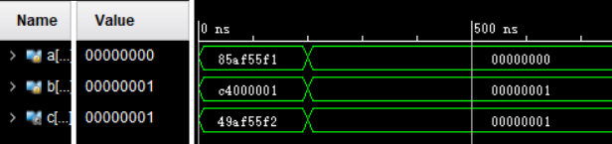
图表 6 add_32模块的仿真波形图
分析仿真波形：
当a = 32’h85af55f1,b = 32’hc4000001时，o = 49af55f2 = a+b;
当a = 32’h00000000,b = 1时，o = 1 = a+b.
综上所述，符合32位无进位加法器的原理。

4.1.1.2 ABC32
ABC32模块的代码如下：
module ADC32(
input [31:0]a,
input [31:0]b,
input c0, // c0 = 1, 减法
output [32:0]s // s[32], 进位
);
wire [31:0] cin;

adc u1(
.a0 (a[0]),
.b0 (b[0]),
.c0 (1'b0),
.s (c0), //指示加减法
.out1 (s[0]),
.c1 (cin[0])
);
adc u2(
.a0 (a[1]),
.b0 (b[1]),
.c0 (cin[0]),
.s (c0), //指示加减法
.out1 (s[1]),
.c1 (cin[1])
);
adc u3(
.a0 (a[2]),
.b0 (b[2]),
.c0 (cin[1]),
.s (c0), //指示加减法
.out1 (s[2]),
.c1 (cin[2])
);
adc u4(
.a0 (a[3]),
.b0 (b[3]),
.c0 (cin[2]),
.s (c0), //指示加减法
.out1 (s[3]),
.c1 (cin[3])
);
adc u5(
.a0 (a[4]),
.b0 (b[4]),
.c0 (cin[3]),
.s (c0), //指示加减法
.out1 (s[4]),
.c1 (cin[4])
);
adc u6(
.a0 (a[5]),
.b0 (b[5]),
.c0 (cin[4]),
.s (c0), //指示加减法
.out1 (s[5]),
.c1 (cin[5])
);
adc u7(
.a0 (a[6]),
.b0 (b[6]),
.c0 (cin[5]),
.s (c0), //指示加减法
.out1 (s[6]),
.c1 (cin[6])
);
adc u8(
.a0 (a[7]),
.b0 (b[7]),
.c0 (cin[6]),
.s (c0), //指示加减法
.out1 (s[7]),
.c1 (cin[7])
);
adc u9(
.a0 (a[8]),
.b0 (b[8]),
.c0 (cin[7]),
.s (c0), //指示加减法
.out1 (s[8]),
.c1 (cin[8])
);
adc u10(
.a0 (a[9]),
.b0 (b[9]),
.c0 (cin[8]),
.s (c0), //指示加减法
.out1 (s[9]),
.c1 (cin[9])
);
adc u11(
.a0 (a[10]),
.b0 (b[10]),
.c0 (cin[9]),
.s (c0), //指示加减法
.out1 (s[10]),
.c1 (cin[10])
);
adc u12(
.a0 (a[11]),
.b0 (b[11]),
.c0 (cin[10]),
.s (c0), //指示加减法
.out1 (s[11]),
.c1 (cin[11])
);
adc u13(
.a0 (a[12]),
.b0 (b[12]),
.c0 (cin[11]),
.s (c0), //指示加减法
.out1 (s[12]),
.c1 (cin[12])
);
adc u14(
.a0 (a[13]),
.b0 (b[13]),
.c0 (cin[12]),
.s (c0), //指示加减法
.out1 (s[13]),
.c1 (cin[13])
);
adc u15(
.a0 (a[14]),
.b0 (b[14]),
.c0 (cin[13]),
.s (c0), //指示加减法
.out1 (s[14]),
.c1 (cin[14])
);
adc u16(
.a0 (a[15]),
.b0 (b[15]),
.c0 (cin[14]),
.s (c0), //指示加减法
.out1 (s[15]),
.c1 (cin[15])
);
adc u17(
.a0 (a[16]),
.b0 (b[16]),
.c0 (cin[15]),
.s (c0), //指示加减法
.out1 (s[16]),
.c1 (cin[16])
);
adc u18(
.a0 (a[17]),
.b0 (b[17]),
.c0 (cin[16]),
.s (c0), //指示加减法
.out1 (s[17]),
.c1 (cin[17])
);
adc u19(
.a0 (a[18]),
.b0 (b[18]),
.c0 (cin[17]),
.s (c0), //指示加减法
.out1 (s[18]),
.c1 (cin[18])
);
adc u20(
.a0 (a[19]),
.b0 (b[19]),
.c0 (cin[18]),
.s (c0), //指示加减法
.out1 (s[19]),
.c1 (cin[19])
);
adc u21(
.a0 (a[20]),
.b0 (b[20]),
.c0 (cin[19]),
.s (c0), //指示加减法
.out1 (s[20]),
.c1 (cin[20])
);
adc u22(
.a0 (a[21]),
.b0 (b[21]),
.c0 (cin[20]),
.s (c0), //指示加减法
.out1 (s[21]),
.c1 (cin[21])
);
adc u23(
.a0 (a[22]),
.b0 (b[22]),
.c0 (cin[21]),
.s (c0), //指示加减法
.out1 (s[22]),
.c1 (cin[22])
);
adc u24(
.a0 (a[23]),
.b0 (b[23]),
.c0 (cin[22]),
.s (c0), //指示加减法
.out1 (s[23]),
.c1 (cin[23])
);
adc u25(
.a0 (a[24]),
.b0 (b[24]),
.c0 (cin[23]),
.s (c0), //指示加减法
.out1 (s[24]),
.c1 (cin[24])
);
adc u26(
.a0 (a[25]),
.b0 (b[25]),
.c0 (cin[24]),
.s (c0), //指示加减法
.out1 (s[25]),
.c1 (cin[25])
);
adc u27(
.a0 (a[26]),
.b0 (b[26]),
.c0 (cin[25]),
.s (c0), //指示加减法
.out1 (s[26]),
.c1 (cin[26])
);
adc u28(
.a0 (a[27]),
.b0 (b[27]),
.c0 (cin[26]),
.s (c0), //指示加减法
.out1 (s[27]),
.c1 (cin[27])
);
adc u29(
.a0 (a[28]),
.b0 (b[28]),
.c0 (cin[27]),
.s (c0), //指示加减法
.out1 (s[28]),
.c1 (cin[28])
);
adc u30(
.a0 (a[29]),
.b0 (b[29]),
.c0 (cin[28]),
.s (c0), //指示加减法
.out1 (s[29]),
.c1 (cin[29])
);
adc u31(
.a0 (a[30]),
.b0 (b[30]),
.c0 (cin[29]),
.s (c0), //指示加减法
.out1 (s[30]),
.c1 (cin[30])
);
adc u32(
.a0 (a[31]),
.b0 (b[31]),
.c0 (cin[30]),
.s (c0), //指示加减法
.out1 (s[31]),
.c1 (s[32])
);

endmodule
ABC32模块下的adc模块的代码如下：
module adc(
input a0,
input b0,
input c0,
input s, //指示加减法
output reg out1,
output reg c1
);
always @(*)
begin
case (s)
1'b0: begin
assign out1 = a0^b0^c0;
assign c1 = ((a0&b0)|(a0&c0)|(b0&c0));
end
1'b1: begin
assign out1 = (~a0&b0&~c0) | (a0&~b0&~c0) | (~a0&~b0&c0) | (a0&b0&c0);
assign c1 = (~a0&b0&~c0) | (~a0&~b0&c0) | (~a0&b0&c0) | (a0&b0&c0);
end
endcase
end
endmodule
完成模块的设计以后，对该模块进行仿真，相关代码如下：
module ADC_32_sim;
reg [31:0]a;
reg [31:0]b;
reg c0;
wire [32:0]s;

ADC32 ADC_32U(
.a(a),
.b(b),
.c0(c0),
.s(s)
);

initial begin
c0 = 1;
a = 32'h0000000a;
b = 32'h00000002;
#200;
c0 = 0;
b = 32'hF4560111;
a = 32'h8432FABC;
#100;
end
endmodule
执行仿真命令，得到仿真波形如下图所示：
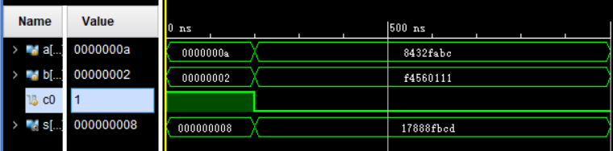
图表 7 ADC32模块的仿真波形
下面对波形进行分析：
当co = 1的时候，进行减法运算，a = a,b = 2,s = a-b = 8;
当co = 0的时候，进行加法运算，a = 8432fabc,b = f4560111,s = a+b = 17888fbcd.
综上所述，符合32位进位加减法器的原理。

4.1.1.3 ADC32
该模块的代码如下：
module adc32(
input [31:0]a,
input [31:0]b,
output [32:0]o
);
assign o = a+b;
endmodule

该模块的仿真代码如下：
module adc32_sim;
reg [31:0]a;
reg [31:0]b;
wire [32:0]o;

adc32 adc32_U(
.a(a),
.b(b),
.o(o)
);

initial begin
a = 32'h987654ff;
b = 32'habaa0011;
#100;
a = 32'ha349bcdd;
b = 32'h1300ffac;
#100;
end
endmodule

该模块的仿真波形如下：
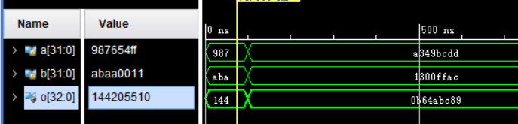
对该模块生成的仿真波形进行分析：
a=32’h987654ff, b=32’habaa0011的时候，结果为33’h144205510;
a=32’ha349bcdd, b=32’h1300ffac的时候，结果为33’h0b64abc89.
综上所述，符合进位加法器的原理。

4.1.1.4 or32
or32模块的设计代码如下所示：
module or32(
input [31:0]a,
input [31:0]b,
output [31:0]res
);
assign res = a|b;
endmodule
该模块的仿真代码如下:
module or32_sim;
reg [31:0]a;
reg [31:0]b;
wire [31:0]res;

or32 or32_U(
.a(a),
.b(b),
.res(res)
);

initial begin
a = 32'b1000_0101_1010_1111_0101_0101_1111_0001;
b = 32'b1100_0100_0000_0000_0000_0000_0000_0001;
#200;
a = 32'b0101_1010_0001_1011_1111_0010_0000_1011;
b = 32'b1010_1101_0000_1111_0101_0000_1101_0110;
#40;
end
endmodule
该模块的仿真波形如下：
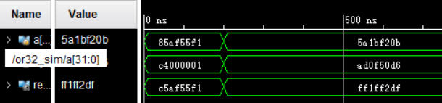
对仿真波形进行分析:
当a = 32'b1000_0101_1010_1111_0101_0101_1111_0001，
b = 32'b1100_0100_0000_0000_0000_0000_0000_0001的时候，
res = 32’b1100_0101_1010_1111_0101_0101_1111_0001 = 32’hc5af55f1;
当a = 32'b0101_1010_0001_1011_1111_0010_0000_1011，
b = 32'b1010_1101_0000_1111_0101_0000_1101_0110的时候，
res = 32’b1111_1111_0001_1111_1111_0010_1101_1111 = 32’hff1ff2df.
综上所述，符合or32模块的原理。

4.1.1.5 and32
And32模块的设计代码如下所示:
module and32(
input [31:0]a,
input [31:0]b,
output [31:0]res
);
assign res = a & b;
endmodule
该模块设计完成后，进行仿真模块的设计，相关代码如下：
module and32_sim;
reg [31:0]a;
reg [31:0]b;
wire [31:0]res;

and32 and32_U(
.a(a),
.b(b),
.res(res)
);

initial begin
a = 32'b0101_0101_0101_0101_0101_0101_0101_0101;
b = 32'haaaaaaaa;
end
endmodule
生成的仿真波形如下图所示：
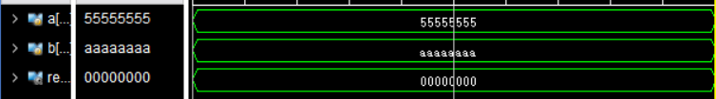
对仿真波形进行分析，当a = 32’h55555555,b = 32’haaaaaaaa的时候，res = 32’h00000000.
符合add32的原理。

4.1.1.6 nor32
Nor32模块的代码如下图所示：
module nor32(
input [31:0]a,
input [31:0]b,
output [31:0]res
);
assign res = ~(a|b);
endmodule
该模块的仿真波形设计代码如下：
module nor32_sim;
reg [31:0]a;
reg [31:0]b;
wire [31:0]res;

nor32 nor32_U(
.a(a),
.b(b),
.res(res)
);

initial begin
a = 32'b1000_0101_1010_1111_0101_0101_1111_0001;
b = 32'b1100_0100_0000_0000_0000_0000_0000_0001;
#200;
a = 32'b0101_1010_0001_1011_1111_0010_0000_1011;
b = 32'b1010_1101_0000_1111_0101_0000_1101_0110;
#40;
end
endmodule
该模块的仿真波形图如下所示：
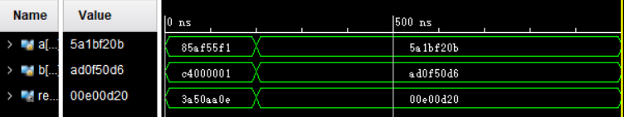
对该模块仿真波形进行分析，
当a = 32'b1000_0101_1010_1111_0101_0101_1111_0001，
b = 32'b1100_0100_0000_0000_0000_0000_0000_0001的时候，
res = 32’b0011_1010_0101_0000_1010_1010_0000_1110 = 32’h 3a50aa0e;
当a = 32'b0101_1010_0001_1011_1111_0010_0000_1011，
b = 32'b1010_1101_0000_1111_0101_0000_1101_0110的时候，
res = 32’b0000_0000_1110_0000_0000_1101_0010_0000 = 32’h00e00d20.
综上所述，符合nor32模块的原理。

4.1.1.7 xor32
Xor32模块的设计代码如下所示：
module xor32(
input [31:0]a,
input [31:0]b,
output [31:0]res
);
assign res = a^b;
endmodule
该模块设计完成后，需要进行仿真，相关仿真模块代码设计如下：
module xor32_sim;
reg [31:0]a;
reg [31:0]b;
wire [31:0]res;

xor32 xor32_U(
.a(a),
.b(b),
.res(res)
);

initial begin
a = 32'b1010_0101_0001_1111_0010_1010_1101_0010;
b = 32'b0011_0101_1011_1101_0010_0000_1111_1101;
end

endmodule
执行仿真命令，相关仿真波形如下：
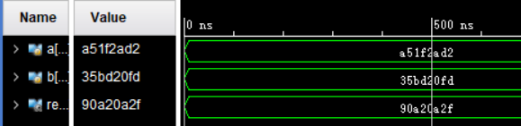
对生成的仿真波形进行分析，
当a = 32'b1010_0101_0001_1111_0010_1010_1101_0010;
b = 32'b0011_0101_1011_1101_0010_0000_1111_1101的时候，
res = 32’b1001_0000_1010_0010_0000_1010_0010_1111 = 32’h 90a20a2f.
综上所述，符合xor32模块的原理。

4.1.1.8 or_bit_32
该模块的代码如下：
module or_bit_32(
input [31:0]a,
output o
);

assign o = a ? 0: 1;
endmodule

该模块的仿真代码如下：
module or_bit_32_sim;
reg [31:0]a;
wire o;

or_bit_32 or_bit_32_u(
.a(a),
.o(o)
);

initial begin
a = 32'h12345678;
#200;
a = 32'h0;
#100;
a = 32'hffffffff;
#100;
a = 0;
#40;
end
endmodule

该模块生成的仿真波形如下：
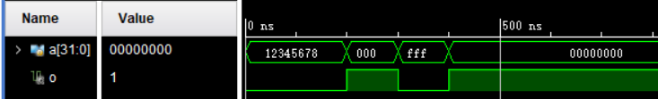
对该模块生成的仿真波形进行分析：
当输入非零时，返回值为0；当输入为零的时候，返回值为1.
综上所述，符合该模块的原理。

4.1.2多路选择器
4.1.2.1 MUX2T1_5
4.1.2.1.1 MUX2T1_5模块的设计
在模块封装之前，我们需要仿照流水灯的设计先进行MUX2T1_5的设计。双击打开Vivado，创建新工程。


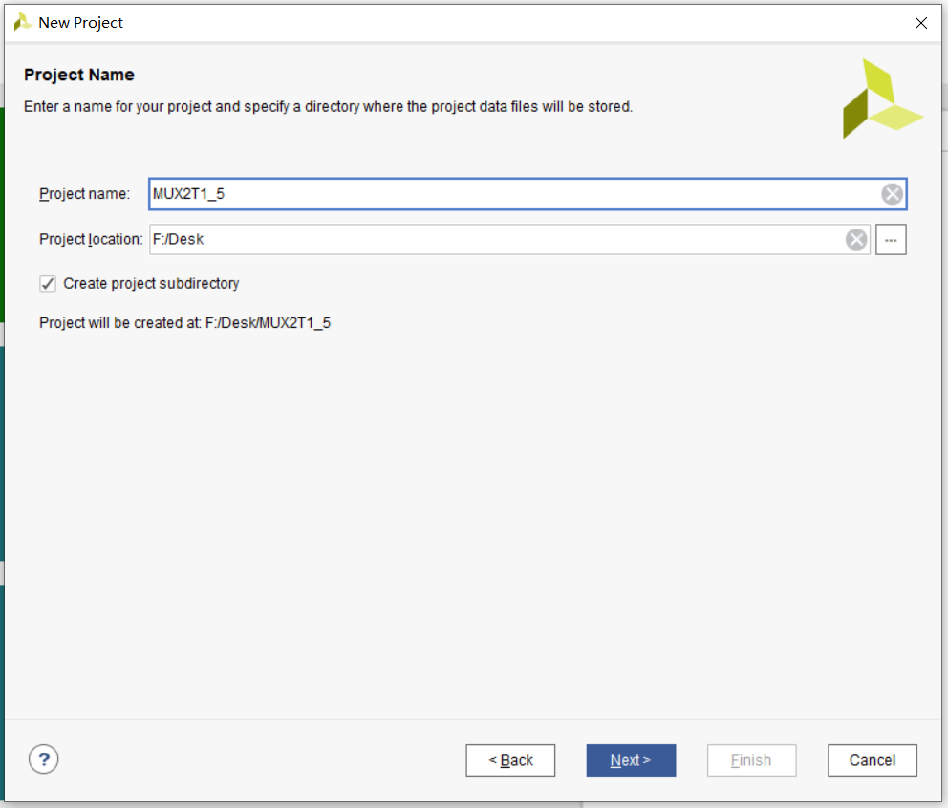
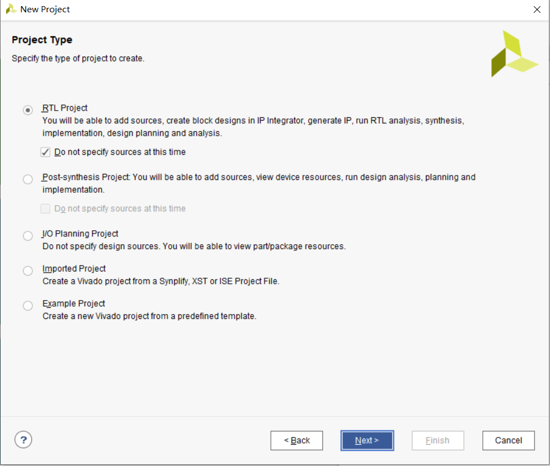
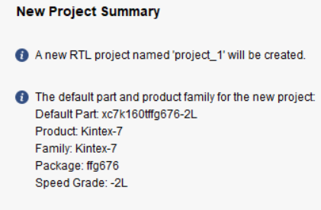
点击Add Source，创建源文件MUX2T1_5，添加MUX2T1_5的代码如下：
module MUX2T1_5(
input [4:0]I0,
input [4:0]I1,
input s,
output [4:0]o
);
assign o = s ? I1 : I0;
endmodule
源文件创建完毕后，创建仿真文件验证代码的正确性。同样双击Add Source，在弹出窗口选择”Add or create simulation sources”，添加仿真代码如下：
module MUX2T1_5_sim;
reg [4:0]I0;
reg [4:0]I1;
reg s;
wire [4:0]o;
MUX2T1_5 MUX2T5(
.I0(I0),
.I1(I1),
.s(s),
.o(o)
);

initial begin
s = 0;
I0 = 0;
I1 = 1;
#50;
s = 0;
#50;
s = 1;
#50;
s = 0;
#50;
s = 1;

end
endmodule
仿真代码书写完毕，双击”SIMULATION”窗格下的”Run Simulation”，点击弹出的”Run Behavioral Simulation”，观察并分析产生的仿真波形。
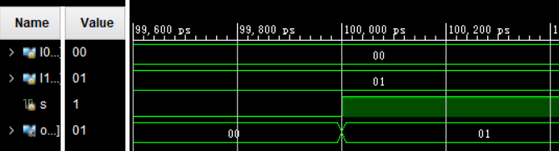
观察波形可见，当s = 0时，o = I0 = 0；当s = 1时，o = I1 = 1。符合五位二选一译码器的原理，代码正确。

4.1.2.1.2 MUX2T1_5模块封装——含源文件
仿真通过，确认模块功能正确后，进行模块的封装。单击Tools->Create and Package New IP->Next. 在弹出的窗口中，选择”Package your current project->Next”.
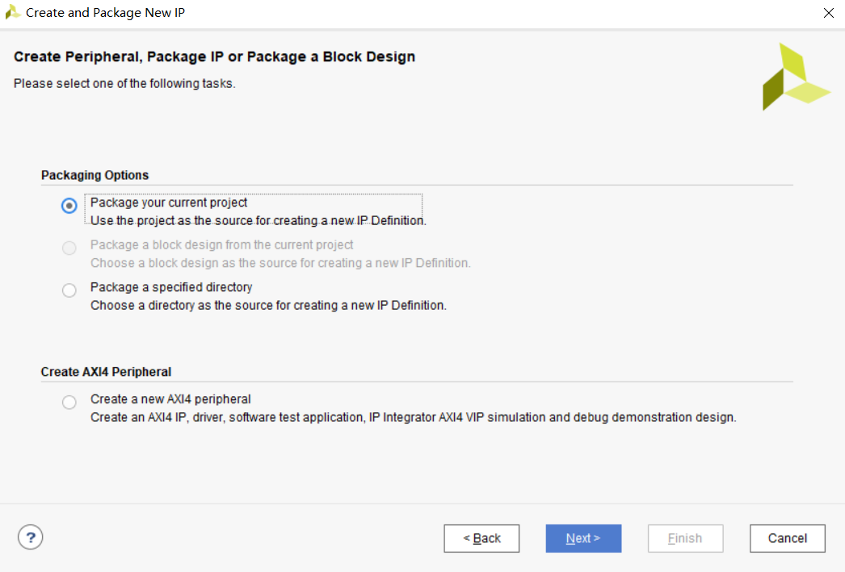
选择合适的文件存储路径，点击”Next”.
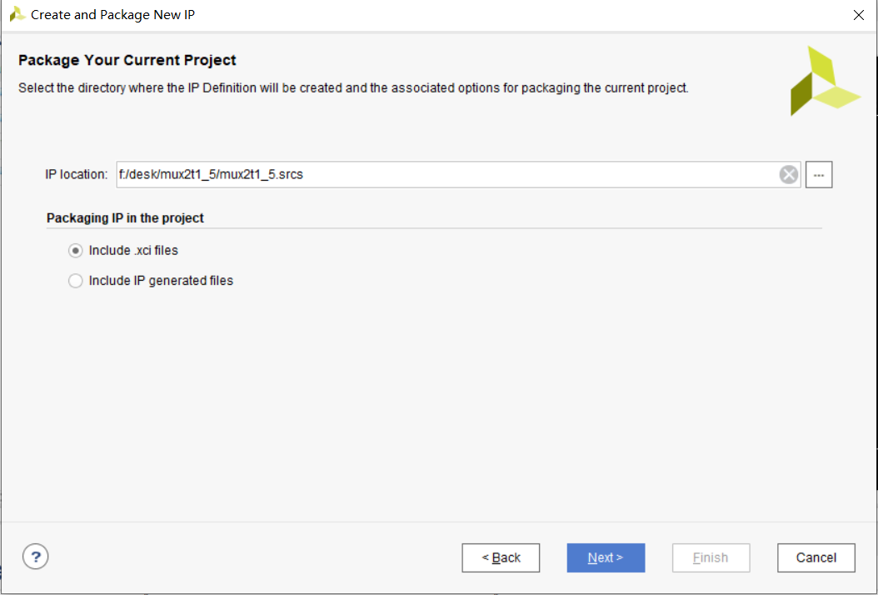
在弹出的新窗口里选择Review and Package->Package IP.
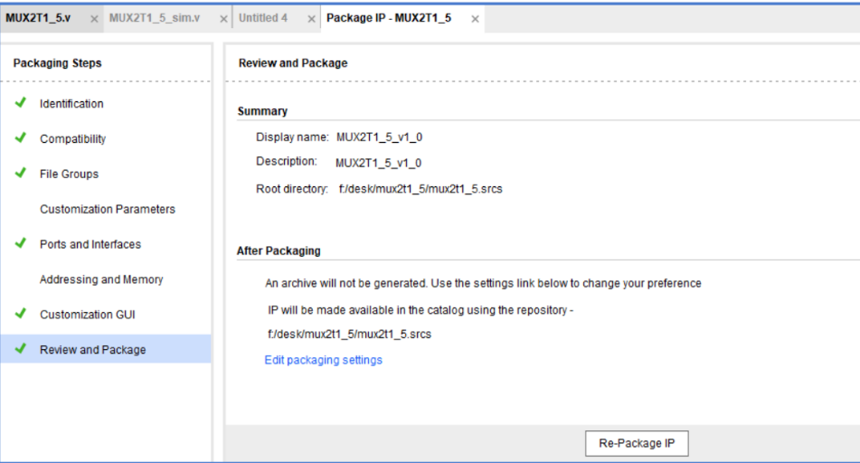
这样，MUX2T1_5的IP模块就封装完成。
在文件路径默认的情况下，可以在MUX2T1_5工程的输出文件目录下，查看生成的模块文件信息。
以此类推，我们可以完成实验所需的MUX2T1_8、MUX2T1_32等等模块的带源文件的封装。

4.1.2.1.3 MUX2T1_5模块的封装——含源文件
工程的创建，源文件的添加、仿真等步骤与带源文件的相同。在设置选项的综合设置中，设置-mode out _of_context属性，表示在该级不插入任何I/O BUFFERs.
设置后，在Vivado集成开发环境界面左侧的”Flow Navigator”窗口中找到并展开”SYNTHESIS”选项。在展开项中，选择”Run Synthesis”选项，Vivado开始对该设计执行综合过程。运行完综合过程后，弹出”Synthesis Completed”对话框。在该对话框中，选择”Open Synthesized Design”前面的复选框。
自动打开综合后的设计。在Vivado当前设计界面底部的”TCL Console”窗口中输入” write_edif F:/Desk/MUX2T1_5/MUX2T1_5.srcs/sources_1/imports/ip/MUXT1_5.edf”命令，将MUX2T1_5文件写到选择的目录下。
接下来根据.edf文件进行IP封装。新工程的创建步骤与带源文件的相同。源文件的添加，单击”Add Files”按钮，弹出”Add Source Files”对话框。在该对话框中，找到MUX2T1_5.edf，.v文件。
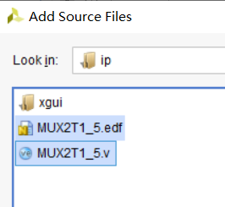
可以看到在”Add Sources”对话框中添加了.edf文件，并且注意勾选”Copy sources into project”,点击finish直接结束。
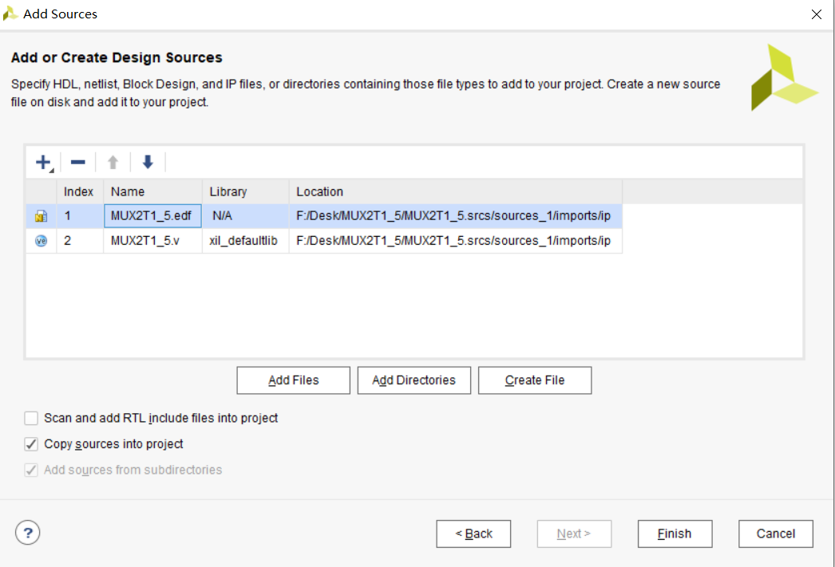
接下来的步骤与之前的类似，在Vivado当前工程主界面的主菜单下，执行菜单命令Tools->Create and package New IP，参照之前带源文件的方法，封装完成，可以在对应目录下方查看结果文件。

4.1.2.2 MUX4T1_5
该模块的代码如下：
module MUX4T1_5(
input [1:0]s,
input [4:0]I0,
input [4:0]I1,
input [4:0]I2,
input [4:0]I3,
output reg [4:0] o
);
always @(*)
begin
case(s)
2'b00: o = I0;
2'b01: o = I1;
2'b10: o = I2;
2'b11: o = I3;
default: o = o;
endcase
end

endmodule
完成模块的代码后，新建模块的仿真文件，并写入仿真源代码。代码如下：
module MUX4T1_5_sim;
reg [1:0]s;
reg [4:0]I0;
reg [4:0]I1;
reg [4:0]I2;
reg [4:0]I3;
wire [4:0]o;

MUX4T1_5 MUX4T1_5_U(
.s (s),
.I0 (I0),
.I1 (I1),
.I2 (I2),
.I3 (I3),
.o (o)
);

initial begin
s = 2'b00;
I0 = 0;
I1 = 5’b01111;
I2 = 1;
I3 = 5’b11111;

#50;
s = 2'b01;
#50;
s = 2'b10;
#50;
s = 2'b11;
end
endmodule
执行仿真后，生成的仿真波形如下:
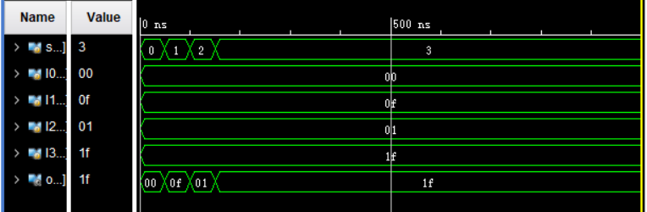
对仿真波形进行分析：
当s = 0时，o = I0 = 00；
当s = 1时，o = I1 = 0f；
当s = 2时，o = I2 = 01；
当s = 3时，o = I3 = 1f。
综上所述，完全符合四选一译码器的原理。

4.1.2.3 MUX2T1_32
和五位二选一译码器类似，代码如下：
module MUX2T1_32(
input [31:0] I0,
input [31:0] I1,
input s,
output [31:0] o
);
assign o = s ? I1 : I0;
endmodule
书写仿真代码如下：
module MUX2T1_32_sim;
reg [31:0]I0;
reg [31:0]I1;
reg s;
wire [31:0]o;
MUX2T1_32 MUX2T1_32_U(
.I0 (I0),
.I1 (I1),
.s (s),
.o (o)
);
initial begin
s = 0;
I0 = 0;
I1 = 1;
#100;
s = 1;
#100;
s = 0;
#40;
end
endmodule
得到仿真波形如下：
由仿真波形分析可知，当s = 0时，o = I0 = 0；当s = 1时，o = I1 = 1。符合五位二选一译码器的原理，代码正确。

4.1.2.4 MUX4T1_32
32位四选一译码器模块的设计代码如下：
module MUX4T1_32(
input [1:0]s,
input [31:0]I0,
input [31:0]I1,
input [31:0]I2,
input [31:0]I3,
output reg [31:0] o
);
always @(*)
begin
case(s)
2'b00: o = I0;
2'b01: o = I1;
2'b10: o = I2;
2'b11: o = I3;
default: o = o;
endcase
end

endmodule
完成模块的代码后，新建模块的仿真文件，并写入仿真源代码。代码如下：
module MUX4T1_32_sim;
reg [1:0]s;
reg [31:0]I0;
reg [31:0]I1;
reg [31:0]I2;
reg [31:0]I3;
wire [31:0]o;

MUX4T1_32 MUX4T1_32_U(
.s (s),
.I0 (I0),
.I1 (I1),
.I2 (I2),
.I3 (I3),
.o (o)
);

initial begin
s = 2'b00;
I0 = 0;
I1 = 32'b00001111000011110000111100001111;
I2 = 32'b1;
I3 = 32'b11111111111111111111111111111111;

#50;
s = 2'b01;
#50;
s = 2'b10;
#50;
s = 2'b11;
end
endmodule
执行仿真后，生成的仿真波形如下：
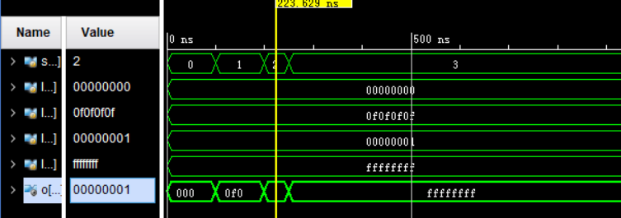
对仿真波形进行分析：
当s = 0时，o = I0 = 0；
当s = 1时，o = I1 = 0f0f0f0f；
当s = 2时，o = I2 = 1；
当s = 3时，o = I3 = ffffffff。
综上所述，完全符合32位四选一译码器的原理。

4.1.2.5 MUX8T1_8
该模块的代码如下：
module MUX8T1_8(
input [2:0]s,
input [7:0]I0,
input [7:0]I1,
input [7:0]I2,
input [7:0]I3,
input [7:0]I4,
input [7:0]I5,
input [7:0]I6,
input [7:0]I7,
output reg [7:0] o
);
always @(*)
begin
case(s)
3'b000: o = I0;
3'b001: o = I1;
3'b010: o = I2;
3'b011: o = I3;
3'b100: o = I4;
3'b101: o = I5;
3'b110: o = I6;
3'b111: o = I7;
default:;
endcase
end

该模块的仿真波形代码如下：
module MUX8T1_8_sim;
reg [7:0]I0;
reg [7:0]I1;
reg [7:0]I2;
reg [7:0]I3;
reg [7:0]I4;
reg [7:0]I5;
reg [7:0]I6;
reg [7:0]I7;
reg [2:0]s;
wire [7:0]o;

MUX8T1_8 MUX8T1_8_U(
.I0(I0),
.I1(I1),
.I2(I2),
.I3(I3),
.I4(I4),
.I5(I5),
.I6(I6),
.I7(I7),
.s(s),
.o(o)
);

initial begin
I0 = 8'h00;
I1 = 8'h11;
I2 = 8'h22;
I3 = 8'haa;
I4 = 8'hbb;
I5 = 8'hff;
I6 = 8'h12;
I7 = 8'hbc;
s = 3'b000;
#100;
s = 3'b001;
#100;
s = 3'b010;
#40;
s = 3'b011;
#40;
s = 3'b100;
#50;
s = 3'b101;
#100;
s = 3'b110;
#40;
s = 3'b111;
#40;
end
endmodule

生成的仿真波形图如下所示：
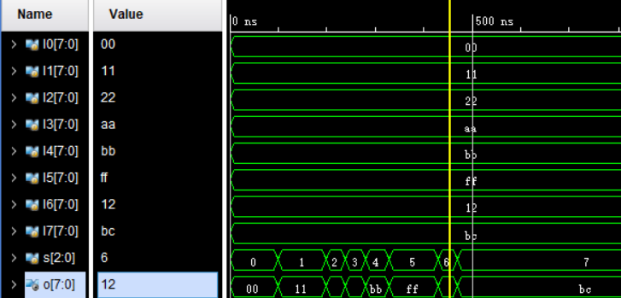
对该模块生成的仿真波形进行分析：、
分析仿真波形可知:
当s = 3’b000时，o = I0 = 8’h00;
当s = 3’b001时，o = I1 = 8’h11;
当s = 3’b010时，o = I2 = 8’h22;
当s = 3’b011时，o = I3 = 8’haa;
当s = 3’b100时，o = I4 = 8’hbb;
当s = 3’b101时，o = I5 = 8’hff;
当s = 3’b110时，o = I6 = 8’h12;
当s = 3’b111时，o = I7 = 8’bc.
综上所述，符合MUX8T1_8模块的原理。

4.1.2.6 MUX8T1_32
该模块的设计代码如下：
module MUX8T1_32(
input [2:0]s,
input [31:0]I0,
input [31:0]I1,
input [31:0]I2,
input [31:0]I3,
input [31:0]I4,
input [31:0]I5,
input [31:0]I6,
input [31:0]I7,
output reg [31:0] o
);
always @(*)
begin
case(s)
3'b000: o = I0;
3'b001: o = I1;
3'b010: o = I2;
3'b011: o = I3;
3'b100: o = I4;
3'b101: o = I5;
3'b110: o = I6;
3'b111: o = I7;
default:;
endcase
end

endmodule
模块设计完成后，对该模块进行仿真，仿真模块代码如下：
module MUX8T1_32_sim;
reg [31:0]I0;
reg [31:0]I1;
reg [31:0]I2;
reg [31:0]I3;
reg [31:0]I4;
reg [31:0]I5;
reg [31:0]I6;
reg [31:0]I7;
reg [2:0]s;
wire [31:0]o;

MUX8T1_32 MUX8T1_32_U(
.I0(I0),
.I1(I1),
.I2(I2),
.I3(I3),
.I4(I4),
.I5(I5),
.I6(I6),
.I7(I7),
.s(s),
.o(o)
);

initial begin
I0 = 32'h00000000;
I1 = 32'h11111111;
I2 = 32'h22222222;
I3 = 32'haaaaaaaa;
I4 = 32'hbbbbbbbb;
I5 = 32'hffffffff;
I6 = 32'h12345678;
I7 = 32'habcdefed;
s = 3'b000;
#100;
s = 3'b001;
#100;
s = 3'b010;
#40;
s = 3'b011;
#40;
s = 3'b100;
#50;
s = 3'b101;
#100;
s = 3'b110;
#40;
s = 3'b111;
#40;
end
endmodule
执行仿真命令，可以观察到仿真波形如下所示：
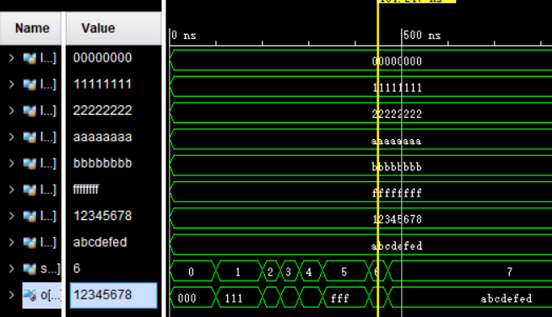
分析仿真波形可知:
当s = 3’b000时，o = I0 = 32’h00000000;
当s = 3’b001时，o = I1 = 32’h11111111;
当s = 3’b010时，o = I2 = 32’h22222222;
当s = 3’b011时，o = I3 = 32’haaaaaaaa;
当s = 3’b100时，o = I4 = 32’hbbbbbbbb;
当s = 3’b101时，o = I5 = 32’hffffffff;
当s = 3’b110时，o = I6 = 32’h12345678;
当s = 3’b111时，o = I7 = 32’habcdefed.
从仿真结果分析可知，符合八选一译码器的原理。

4.1.2.7 MUX2T1_64
该模块的代码如下：
module MUX2T1_64(
input [63:0]a,
input [63:0]b,
input s,
output [63:0]o
);
assign o = s ? b : a;
endmodule
仿真代码如下：
module MUX2T1_64_sim;
reg [63:0]a;
reg [62:0]b;
reg s;
wire [63:0]o;

MUX2T1_64 a33(
.a(a),
.b(b),
.s(s),
.o(o)
);

initial begin
a = 64'h89abff66;
b = 64'h1234ffff;
s = 1;
#200;
s = 0;
#100;
end
endmodule
仿真波形图如下：
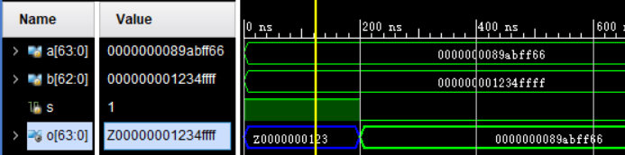
对仿真波形图进行分析：
当s = 0的时候，选择a；当s =1的时候，选择b.
综上所述，符合MUX2T1_64模块的原理。

4.1.2.8 MUX2T1_8
该模块的代码如下：
module MUX2T1_8(
input [7:0]a,
input [7:0]b,
input s,
output [7:0]o
);
assign o = s ? b : a;
endmodule
该模块的仿真代码如下：
module MUX8sim;
reg [7:0]a;
reg [7:0]b;
reg s;
wire [7:0]o;

MUX2T1_8 MUX2T1_8_U(
.a(a),
.b(b),
.s(s),
.o(o)
);

initial begin
a = 8'hab;
b = 8'hff;
s = 1;
#200;
s = 0;
#100;
end
endmodule
该模块的仿真波形如下：
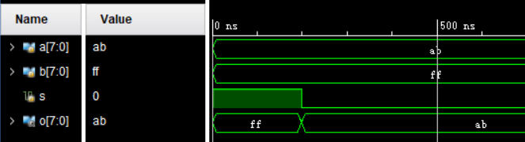
对生成的仿真波形进行验证：
当s = 0的时候，选择a；当s =1的时候，选择b.
综上所述，符合MUX2T1_8模块的原理。

所有模块集合生成的TOP模块代码如下：
module TOP(
input c0,
input s0,
input [1:0]s1,
input [2:0]s2,

input [4:0]I0,
input [4:0]I1,
input [4:0]I2,
input [4:0]I3,

input [7:0]O0,
input [7:0]O1,
input [7:0]O2,
input [7:0]O3,
input [7:0]O4,
input [7:0]O5,
input [7:0]O6,
input [7:0]O7,

input [31:0]H0,
input [31:0]H1,
input [31:0]H2,
input [31:0]H3,
input [31:0]H4,
input [31:0]H5,
input [31:0]H6,
input [31:0]H7,

input [63:0]M0,
input [63:0]M1,

output [31:0]add1,
output [32:0]add2,
output [32:0]addsub,
output [31:0]oror,
output [31:0]andand,
output [31:0]nornor,
output [31:0]xorxor,
output orbit,

output [4:0] mux1,
output [4:0] mux2,
output [31:0] mux3,
output [31:0] mux4,
output [7:0] mux5,
output [31:0] mux6,
output [63:0] mux7,
output [7:0] mux8
);

add_32 U1(
.a(H0),
.b(H1),
.c(add1)
);

ADC32 U2(
.a(H0),
.b(H1),
.c0(c0),
.s(addsub)
);

adc32 U3(
.a(H0),
.b(H1),
.o(add2)
);

or32 U4(
.a(H0),
.b(H1),
.res(oror)
);

and32 U5(
.a(H1),
.b(H1),
.res(andand)
);

nor32 U6(
.a(H0),
.b(H1),
.res(nornor)
);

xor32 U7(
.a(H0),
.b(H1),
.res(xorxor)
);

or_bit_32 U8(
.a(H0),
.o(orbit)
);

MUX2T1_5 MUX1(
.I0(I0),
.I1(I1),
.s(s0),
.o(mux1)
);

MUX4T1_5 MUX2
(
.I0(I0),
.I1(I1),
.I2(I2),
.I3(I3),
.s(s1),
.o(mux2)
);

MUX2T1_32 MUX3(
.I0(H0),
.I1(H1),
.s(s0),
.o(mux3)
);

MUX4T1_32 MUX4(
.I0(H0),
.I1(H1),
.I2(H2),
.I3(H3),
.s(s1),
.o(mux4)
);

MUX8T1_8 MUX5(
.I0(O0),
.I1(O1),
.I2(O2),
.I3(O3),
.I4(O4),
.I5(O5),
.I6(O6),
.I7(O7),
.s(s2),
.o(mux5)
);

MUX8T1_32 MUX6(
.I0(H0),
.I1(H1),
.I2(H2),
.I3(H3),
.I4(H4),
.I5(H5),
.I6(H6),
.I7(H7),
.s(s2),
.o(mux6)
);

MUX2T1_64 MUX7(
.a(M0),
.b(M1),
.s(s0),
.o(mux7)
);

MUX2T1_8 MUX8(
.a(O0),
.b(O1),
.s(s0),
.o(mux8)
);

endmodule
相关的仿真波形代码如下所示：
module top_sim;
reg c0;
reg s0;
reg [1:0]s1;
reg [2:0]s2;

reg [4:0]I0;
reg [4:0]I1;
reg [4:0]I2;
reg [4:0]I3;

reg [7:0]O0;
reg [7:0]O1;
reg [7:0]O2;
reg [7:0]O3;
reg [7:0]O4;
reg [7:0]O5;
reg [7:0]O6;
reg [7:0]O7;

reg [31:0]H0;
reg [31:0]H1;
reg [31:0]H2;
reg [31:0]H3;
reg [31:0]H4;
reg [31:0]H5;
reg [31:0]H6;
reg [31:0]H7;

reg [63:0]M0;
reg [63:0]M1;

wire [31:0]add1;
wire [32:0]add2;
wire [32:0]addsub;
wire [31:0]oror;
wire [31:0]andand;
wire [31:0]nornor;
wire [31:0]xorxor;
wire orbit;

wire [4:0] mux1;
wire [4:0] mux2;
wire [31:0] mux3;
wire [31:0] mux4;
wire [7:0] mux5;
wire [31:0] mux6;
wire [63:0] mux7;
wire [7:0] mux8;

TOP TOP_U(
.c0(c0),
.s0(s0),
.s1(s1),
.s2(s2),

.I0(I0),
.I1(I1),
.I2(I2),
.I3(I3),

.O0(O0),
.O1(O1),
.O2(O2),
.O3(O3),
.O4(O4),
.O5(O5),
.O6(O6),
.O7(O7),

.H0(H0),
.H1(H1),
.H2(H2),
.H3(H3),
.H4(H4),
.H5(H5),
.H6(H6),
.H7(H7),

.M0(M0),
.M1(M1),

.add1(add1),
.add2(add2),
.addsub(addsub),
.oror(oror),
.andand(andand),
.nornor(nornor),
.xorxor(xorxor),
.orbit(orbit),

.mux1(mux1),
.mux2(mux2),
.mux3(mux3),
.mux4(mux4),
.mux5(mux5),
.mux6(mux6),
.mux7(mux7),
.mux8(mux8)
);

initial begin
c0 = 0;
s0 = 0;
s1 = 0;
s2 = 0;

I0 = 5'b01010;
I1 = 5'b11111;
I2 = 5'b00001;
I3 = 5'b01000;

O0 = 8'haa;
O1 = 8'hbb;
O2 = 8'hcc;
O3 = 8'hdd;
O4 = 8'hff;
O5 = 8'hab;
O6 = 8'hcd;
O7 = 8'hef;

H0 = 32'hfabd1234;
H1 = 32'h00001187;
H2 = 32'h119dfacd;
H3 = 32'haaaaaaaa;
H4 = 32'hffffffff;
H5 = 32'habcd3452;
H6 = 32'h10100101;
H7 = 32'habcdefab;

M0 = 64'h1111_2222_3333_4444;
M1 = 64'hffff_ffff_ffff_ffff;
#200;
c0 = 1;
s0 = 1;
s1 = 2'b01;
s2 = 3'b001;

H0 = 32'h00000000;
H1 = 32'hffffffff;
#100;
c0 = 1;
s0 = 1;
s1 = 2'b01;
s2 = 3'b001;

H0 = 32'hfabd1234;
H1 = 32'h00000000;
#40;
c0 = 0;
s1 = 2'b10;
s2 = 3'b111;

H0 = 32'h00000000;
H1 = 32'h11111111;
end
endmodule

相关的仿真波形如下所示：
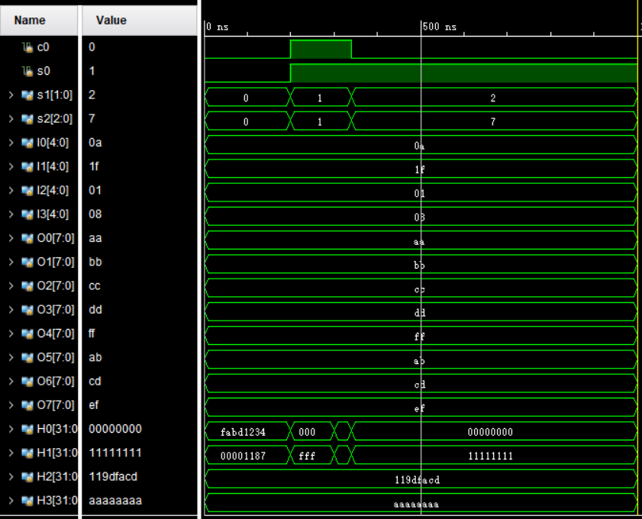
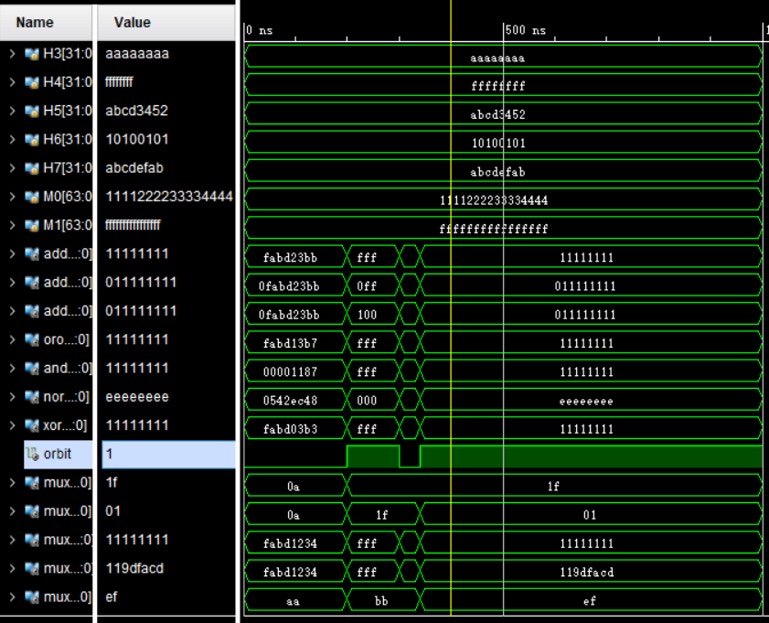
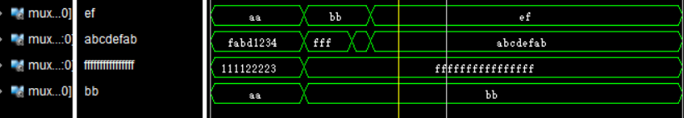
针对Top文件的仿真一次性把所有元件的正确性都进行了判定，十分方便。仿真的结果与之前一样，在这里不过多赘述。

4.2 存储器IP核建立
4.2.1指令存储器ROM_D
设计方法参照实验0
ROM_D所用到的.coe文件如下所示：
MEMORY_INITIALIZATION_RADIX=16;
MEMORY_INITIALIZATION_VECTOR=
00000000,
11111111,
22222222,
33333333,
44444444,
55555555,
66666666,
77777777,
88888888,
99999999,
aaaaaaaa,
bbbbbbbb,
cccccccc,
dddddddd,
eeeeeeee,
ffffffff,
557EF7E0,
D7BDFBD9,
D7DBFDB9,
DFCFFCFB,
DFCFBFFF,
F7F3DFFF,
FFFFDF3D,
FFFF9DB9,
FFFFBCFB,
DFCFFCFB,
DFCFBFFF,
D7DB9FFF,
D7DBFDB9,
D7BDFBD9,
FFFF07E0,
007E0FFF,
03bdf020,
03def820,
08002300;
4.2.2数据存储器RAM_B
设计方法参照实验0

4.3 自己设计相关的模块
4.3.1自己设计辅助模块DSEGIO模块
高模块需要调用上学期所用到的P2S原件，相关的代码如下所示：
module GPIO_5359(
input clk,
input rst,
input Start,
input EN,
input [31:0]PData,
output [15:0]LED_out,
output wire ledclk,
output wire ledsout,
output wire ledclrn,
output wire LEDEN,
output reg [15:0] GPIOf0
);

reg [15:0]LED;
assign LED_out = LED;
always @(negedge clk or posedge rst) begin
if (rst) begin LED <= 16'hAA; GPIOf0 <= 0; end
else if (EN) {GPIOf0[15:2], LED, GPIOf0[1:0]} <= PData;
else begin LED <= LED; GPIOf0[15:0] <= GPIOf0[15:0]; end
end
P2S PTLED (
.clk(clk),
.rst(rst),
.Serial(Start),
.P_Data(~LED),
.s_clk(ledclk),
.s_clrn(ledclrn),
.sout(ledsout),
.EN(LEDEN)
);

endmodule
4.3.2辅助模块DESGIO的设计
该模块的相关代码如下所示：
module DESGIO_5359(
input clk,
input rst,
input EN,
input [2:0]Test,
input [63:0]point_in,
input [63:0]blink_in,
input [31:0]Data0,
input [31:0]Test_data1,
input [31:0]Test_data2,
input [31:0]Test_data3,
input [31:0]Test_data4,
input [31:0]Test_data5,
input [31:0]Test_data6,
input [31:0]Test_data7,
output [7:0]point_out,
output [7:0]blink_out,
output [31:0]Disp_num
);

reg[31:0] disp_data = 32'hAA5555AA;
reg[7:0] cpu_blink = 8'b1111_1111, cpu_point = 8'b0000_0000;

MUX8T1_32 MUX1_DispData(
.I0(disp_data),
.I1(Test_data1),
.I2(Test_data2),
.I3(Test_data3),
.I4(Test_data4),
.I5(Test_data5),
.I6(Test_data6),
.I7(Test_data7),
.s(Test),
.o(Disp_num)
);

MUX8T1_8 MUX2_Blink(
.I0(cpu_blink),
.I1(blink_in[15:8]),
.I2(blink_in[23:16]),
.I3(blink_in[31:24]),
.I4(blink_in[39:32]),
.I5(blink_in[47:40]),
.I6(blink_in[55:48]),
.I7(blink_in[63:56]),
.s(Test),
.o(blink_out)
);

MUX8T1_8 MUX3_Point(
.I0(cpu_point),
.I1(point_in[15:8]),
.I2(point_in[23:16]),
.I3(point_in[31:24]),
.I4(point_in[39:32]),
.I5(point_in[47:40]),
.I6(point_in[55:48]),
.I7(point_in[63:56]),
.s(Test),
.o(point_out)
);

always @(posedge clk)begin
if (EN) begin
disp_data <= Data0;
cpu_blink <= blink_in[7:0];
cpu_point <= point_in[7:0];
end
else begin
disp_data <= disp_data;
cpu_blink <= cpu_blink;
cpu_point <= cpu_point;
end
end
endmodule
4.3.3辅助模块PIO的设计
该模块的相关代码如下所示：
module PIO_5359(
input clk,
input rst,
input EN,
input [31:0] PData,
output reg [7:0] LED,
output reg [23:0] GPIOf0
);

always @(negedge clk or posedge rst) begin
if (rst) begin LED <= 16'hAA; GPIOf0 <=0;end
else if (EN) {GPIOf0[23:2], LED, GPIOf0[1:0]} <= PData;
else begin LED <= LED; GPIOf0[23:0] <= GPIOf0[23:0]; end
end

endmodule

4.4 实验的具体设计步骤
在学在浙大上下载ORGIP核，将其解压到自己的FPGA工作目录下，建立实验工程文件后，将核加载到系统。
此外，要将自己设计的三个模块拷贝到工程文件目录下。
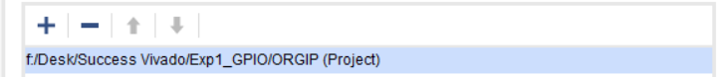
之后，就要开始连线环节了。
4.4.1 Display模块设计
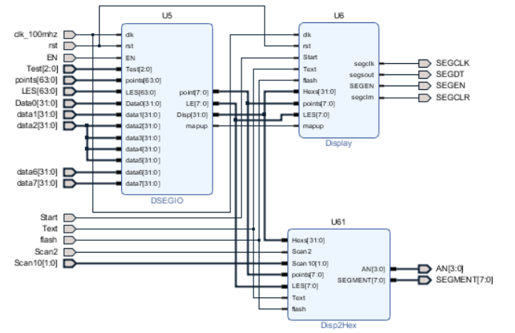
4.4.2 GPIO模块设计
4.4.3 RAM_B模块设计
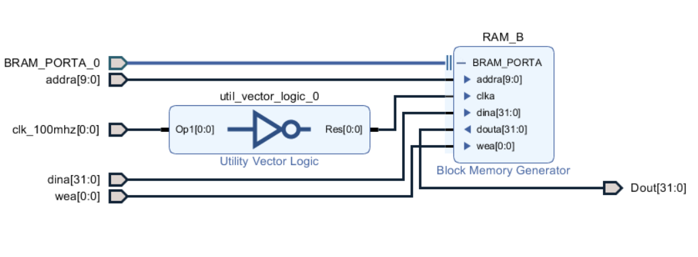
4.4.4 clk模块设计
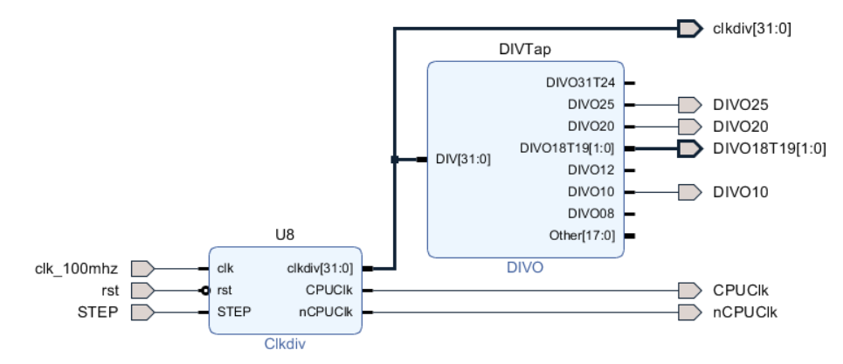
4.4.5实验完整模块示意图
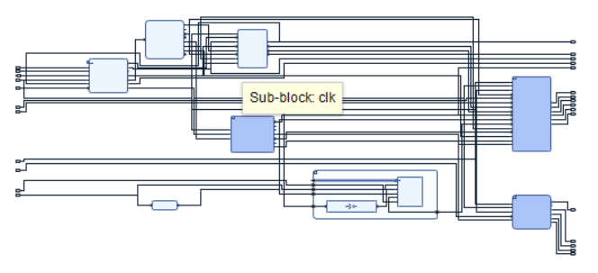
实验的架构：
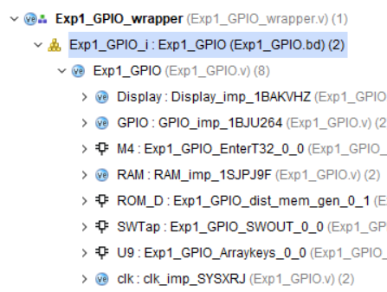
4.4.6外包模块的处理
实验自动生成的外包模块包含了非物理参数，它们是不能进行引脚约束的，所以要把它们删除掉。
Wrapper的端口处理如下所示：
module Exp1_GPIO_wrapper
(input clk_100mhz,
input RSTN,
input [15:0]SW,
input [3:0]KCOL,
output [4:0]KROW,

output LEDCK,
output LEDCR,
output LEDDT,
output LEDEN,

output SEGCK,
output SEGCR,
output SEGDT,
output SEGEN,

output [3:0]AN,
output [7:0]SEGMENT,
output [7:0]LED,
output readn,
output CR,
output RDY,
output Buzzer
);
因为一些非物理端口被删去，所以还要增加一些测试信号。相关的代码如下：
wire [31:0]DIVCLKO;
wire [7:0]blink;
wire [4:0]State;

assign Buzzer = DIVCLKO[25] & SW[8];
wire [63:0]LES = {12'h000, blink[3:0], 32'h00000000, blink[7:0], blink[7:0]};
wire [63:0]points = {DIVCLKO[31:0], DIVCLKO[31:13], blink[4:0], 8'h00};
wire [31:0]PData = {SW[13:0], SW[15:0], 2'b00};
wire [9:0]addr = {5'b00000, SW[3], DIVCLKO[27:24]};
wire wea = SW[4];
wire EN = 'b1;
最后，实例调用部分是虚拟环节，与物理硬件无关，所以保持不变。
Exp1_GPIO Exp1_GPIO_i
(.AN(AN),
.CR(CR),
.DIVCLKO(DIVCLKO),
.EN(EN),
.KCOL(KCOL),
.KROW(KROW),
.LED(LED),
.LEDCK(LEDCK),
.LEDCR(LEDCR),
.LEDDT(LEDDT),
.LEDEN(LEDEN),
.LES(LES),
.PData(PData),
.RSTN(RSTN),
.SEGCK(SEGCK),
.SEGCR(SEGCR),
.SEGDT(SEGDT),
.SEGEN(SEGEN),
.SEGMENT(SEGMENT),
.SW(SW),
.addr(addr),
.blink(blink),
.clk_100mhz(clk_100mhz),
.points(points),
.readn(readn),
.RDY(RDY),
.wea(wea));
endmodule

五、实验结果与分析
对设计的顶层模块进行相关的引脚约束。引脚约束文件如下所示：
#系统时钟
set_property -dict {PACKAGE_PIN AC18 IOSTANDARD LVCMOS18} [get_ports clk_100mhz]
#Reset or CR
set_property -dict {PACKAGE_PIN W13 IOSTANDARD LVCMOS18} [get_ports RSTN]
#SWORD LED:LED同步串行接口
set_property -dict {PACKAGE_PIN N26 IOSTANDARD LVCMOS33} [get_ports LEDCK]
set_property -dict {PACKAGE_PIN N24 IOSTANDARD LVCMOS33} [get_ports LEDCR]
set_property -dict {PACKAGE_PIN M26 IOSTANDARD LVCMOS33} [get_ports LEDDT]
set_property -dict {PACKAGE_PIN P18 IOSTANDARD LVCMOS33} [get_ports LEDEN]
#SWORD SEG:七段码同步串行接口
set_property -dict {PACKAGE_PIN M24 IOSTANDARD LVCMOS33} [get_ports SEGCK]
set_property -dict {PACKAGE_PIN M20 IOSTANDARD LVCMOS33} [get_ports SEGCR]
set_property -dict {PACKAGE_PIN L24 IOSTANDARD LVCMOS33} [get_ports SEGDT]
set_property -dict {PACKAGE_PIN R18 IOSTANDARD LVCMOS33} [get_ports SEGEN]
#ArrayKeys:阵列键盘：行
set_property -dict {PACKAGE_PIN V18 IOSTANDARD LVCMOS18} [get_ports {KCOL[0]}]
set_property -dict {PACKAGE_PIN V19 IOSTANDARD LVCMOS18} [get_ports {KCOL[1]}]
set_property -dict {PACKAGE_PIN V14 IOSTANDARD LVCMOS18} [get_ports {KCOL[2]}]
set_property -dict {PACKAGE_PIN W14 IOSTANDARD LVCMOS18} [get_ports {KCOL[3]}]
#ArrayKeys:阵列键盘：列
set_property -dict {PACKAGE_PIN V17 IOSTANDARD LVCMOS18 PULLUP true} [get_ports {KROW[0]}]
set_property -dict {PACKAGE_PIN W18 IOSTANDARD LVCMOS18 PULLUP true} [get_ports {KROW[1]}]
set_property -dict {PACKAGE_PIN W19 IOSTANDARD LVCMOS18 PULLUP true} [get_ports {KROW[2]}]
set_property -dict {PACKAGE_PIN W15 IOSTANDARD LVCMOS18 PULLUP true} [get_ports {KROW[3]}]
set_property -dict {PACKAGE_PIN W16 IOSTANDARD LVCMOS18 PULLUP true} [get_ports {KROW[4]}]
#Switch:滑动开关
set_property -dict {PACKAGE_PIN AA10 IOSTANDARD LVCMOS15} [get_ports {SW[0]}]
set_property -dict {PACKAGE_PIN AB10 IOSTANDARD LVCMOS15} [get_ports {SW[1]}]
set_property -dict {PACKAGE_PIN AA13 IOSTANDARD LVCMOS15} [get_ports {SW[2]}]
set_property -dict {PACKAGE_PIN AA12 IOSTANDARD LVCMOS15} [get_ports {SW[3]}]
set_property -dict {PACKAGE_PIN Y13 IOSTANDARD LVCMOS15} [get_ports {SW[4]}]
set_property -dict {PACKAGE_PIN Y12 IOSTANDARD LVCMOS15} [get_ports {SW[5]}]
set_property -dict {PACKAGE_PIN AD11 IOSTANDARD LVCMOS15} [get_ports {SW[6]}]
set_property -dict {PACKAGE_PIN AD10 IOSTANDARD LVCMOS15} [get_ports {SW[7]}]
set_property -dict {PACKAGE_PIN AE10 IOSTANDARD LVCMOS15} [get_ports {SW[8]}]
set_property -dict {PACKAGE_PIN AE12 IOSTANDARD LVCMOS15} [get_ports {SW[9]}]
set_property -dict {PACKAGE_PIN AF12 IOSTANDARD LVCMOS15} [get_ports {SW[10]}]
set_property -dict {PACKAGE_PIN AE8 IOSTANDARD LVCMOS15} [get_ports {SW[11]}]
set_property -dict {PACKAGE_PIN AF8 IOSTANDARD LVCMOS15} [get_ports {SW[12]}]
set_property -dict {PACKAGE_PIN AE13 IOSTANDARD LVCMOS15} [get_ports {SW[13]}]
set_property -dict {PACKAGE_PIN AF13 IOSTANDARD LVCMOS15} [get_ports {SW[14]}]
set_property -dict {PACKAGE_PIN AF10 IOSTANDARD LVCMOS15} [get_ports {SW[15]}]
#Tri-LED:三色指示灯
set_property -dict {PACKAGE_PIN U22 IOSTANDARD LVCMOS33} [get_ports readn]
set_property -dict {PACKAGE_PIN V22 IOSTANDARD LVCMOS33} [get_ports CR]
set_property -dict {PACKAGE_PIN U21 IOSTANDARD LVCMOS33} [get_ports RDY]
#ARDUNIO-IO for LED
set_property -dict {PACKAGE_PIN AF24 IOSTANDARD LVCMOS33} [get_ports {LED[0]}]
set_property -dict {PACKAGE_PIN AE21 IOSTANDARD LVCMOS33} [get_ports {LED[1]}]
set_property -dict {PACKAGE_PIN Y22 IOSTANDARD LVCMOS33} [get_ports {LED[2]}]
set_property -dict {PACKAGE_PIN Y23 IOSTANDARD LVCMOS33} [get_ports {LED[3]}]
set_property -dict {PACKAGE_PIN AA23 IOSTANDARD LVCMOS33} [get_ports {LED[4]}]
set_property -dict {PACKAGE_PIN Y25 IOSTANDARD LVCMOS33} [get_ports {LED[5]}]
set_property -dict {PACKAGE_PIN AB26 IOSTANDARD LVCMOS33} [get_ports {LED[6]}]
set_property -dict {PACKAGE_PIN W23 IOSTANDARD LVCMOS33} [get_ports {LED[7]}]
#ARDUNIO for Buzzer
set_property -dict {PACKAGE_PIN AF25 IOSTANDARD LVCMOS33} [get_ports Buzzer]
#ARDUNIO-IO for SEG
set_property -dict {PACKAGE_PIN AB22 IOSTANDARD LVCMOS33} [get_ports {SEGMENT[0]}]
set_property -dict {PACKAGE_PIN AD24 IOSTANDARD LVCMOS33} [get_ports {SEGMENT[1]}]
set_property -dict {PACKAGE_PIN AD23 IOSTANDARD LVCMOS33} [get_ports {SEGMENT[2]}]
set_property -dict {PACKAGE_PIN Y21 IOSTANDARD LVCMOS33} [get_ports {SEGMENT[3]}]
set_property -dict {PACKAGE_PIN W20 IOSTANDARD LVCMOS33} [get_ports {SEGMENT[4]}]
set_property -dict {PACKAGE_PIN AC24 IOSTANDARD LVCMOS33} [get_ports {SEGMENT[5]}]
set_property -dict {PACKAGE_PIN AC23 IOSTANDARD LVCMOS33} [get_ports {SEGMENT[6]}]
set_property -dict {PACKAGE_PIN AA22 IOSTANDARD LVCMOS33} [get_ports {SEGMENT[7]}]

set_property -dict {PACKAGE_PIN AD21 IOSTANDARD LVCMOS33} [get_ports {AN[0]}]
set_property -dict {PACKAGE_PIN AC21 IOSTANDARD LVCMOS33} [get_ports {AN[1]}]
set_property -dict {PACKAGE_PIN AB21 IOSTANDARD LVCMOS33} [get_ports {AN[2]}]
set_property -dict {PACKAGE_PIN AC22 IOSTANDARD LVCMOS33} [get_ports {AN[3]}]
生成比特流文件，成功后即可进行上板验证环节。
SW[0] = 1,文字模式，低16位：
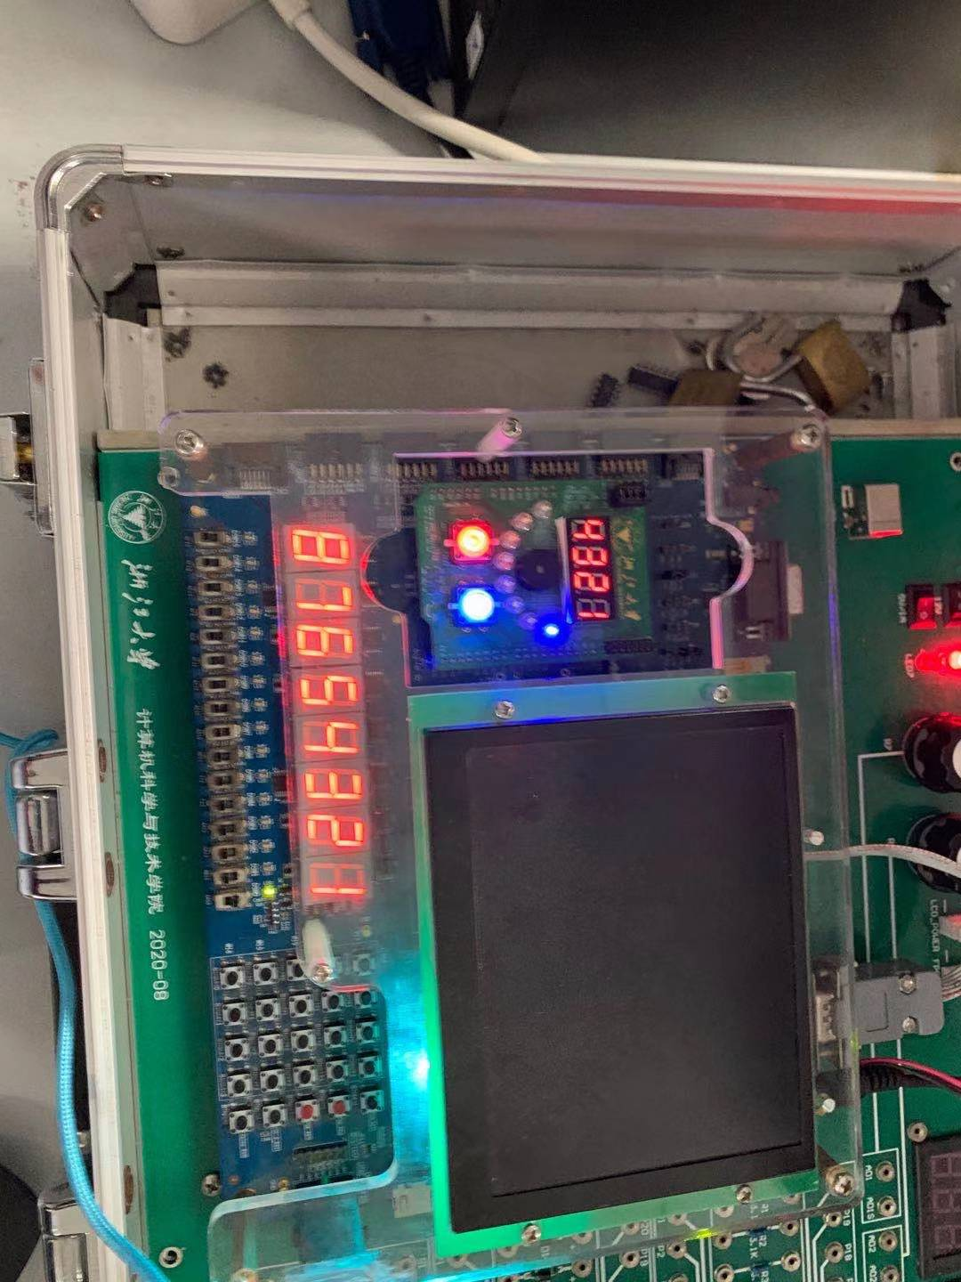
SW[1:0] = 11,文字模式，高16位：
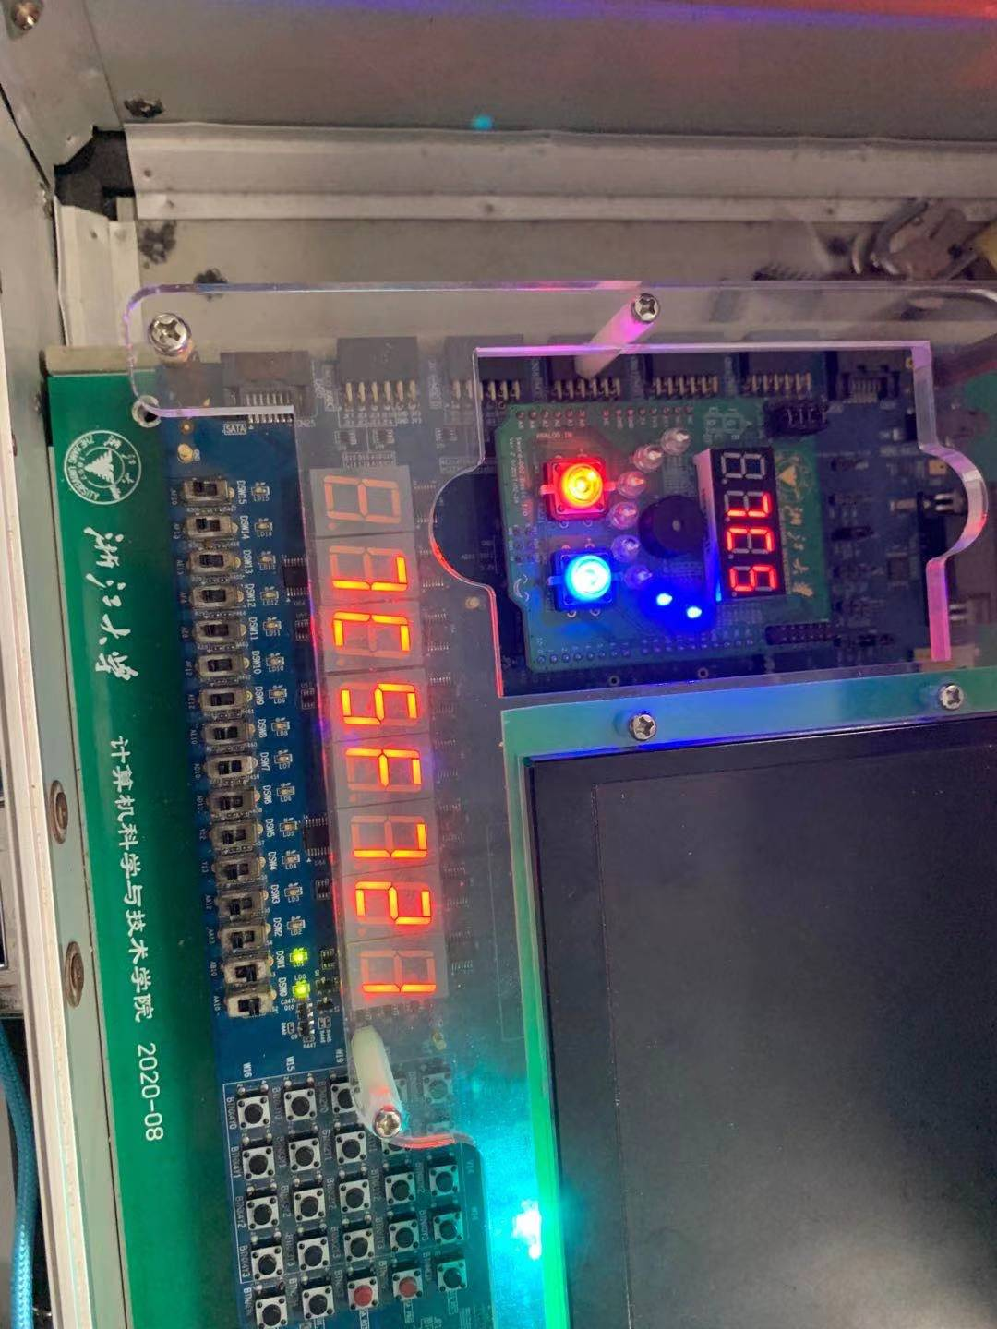
SW[0] = 1,SW[7:5] = 111,文本模式，RAM输出D(31:0):
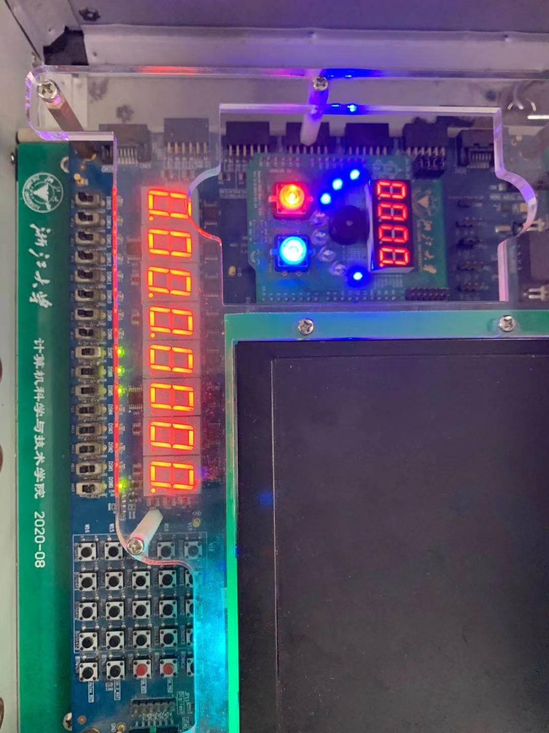
SW[0] = 1,SW[7:5] = 110,文本模式，ROM输出：
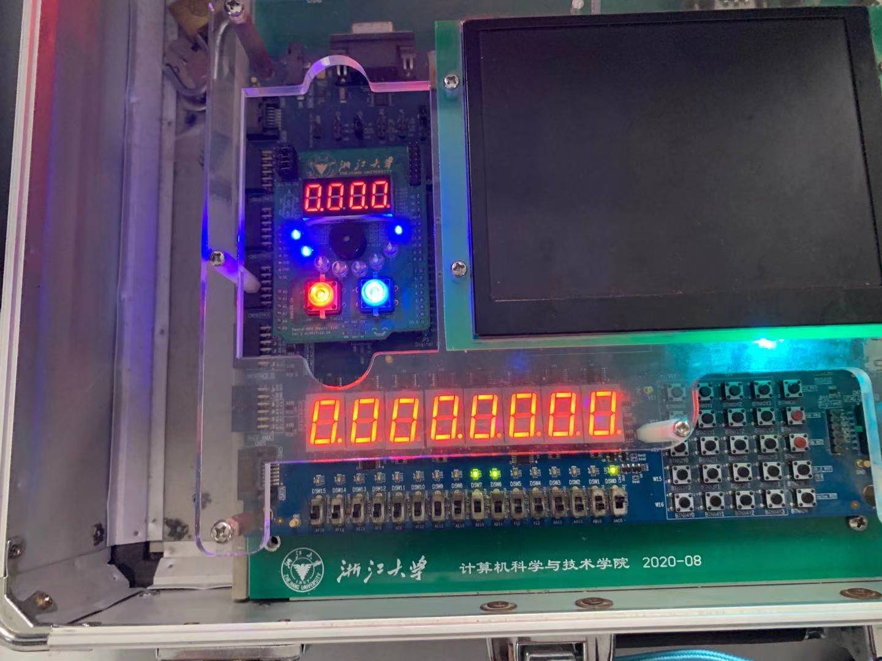
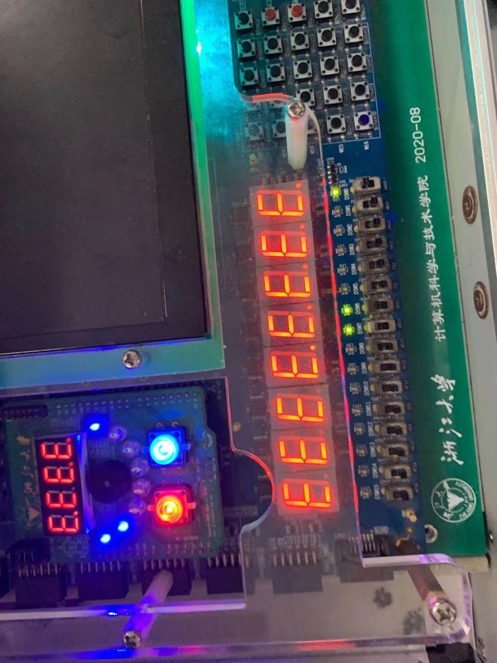
SW[0] = 1,SW[7:5] = 001,输出Bi:
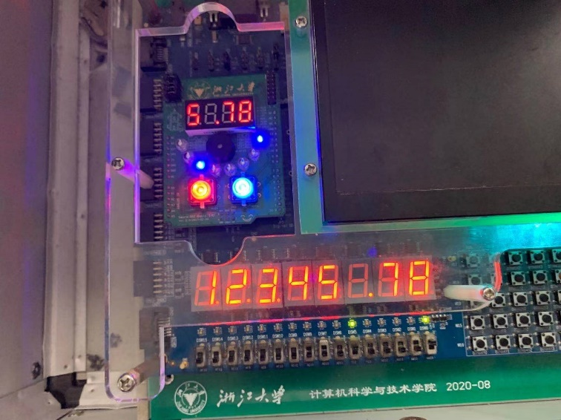
SW[0] = 1,SW[7:5] = 101,通用分频输出：
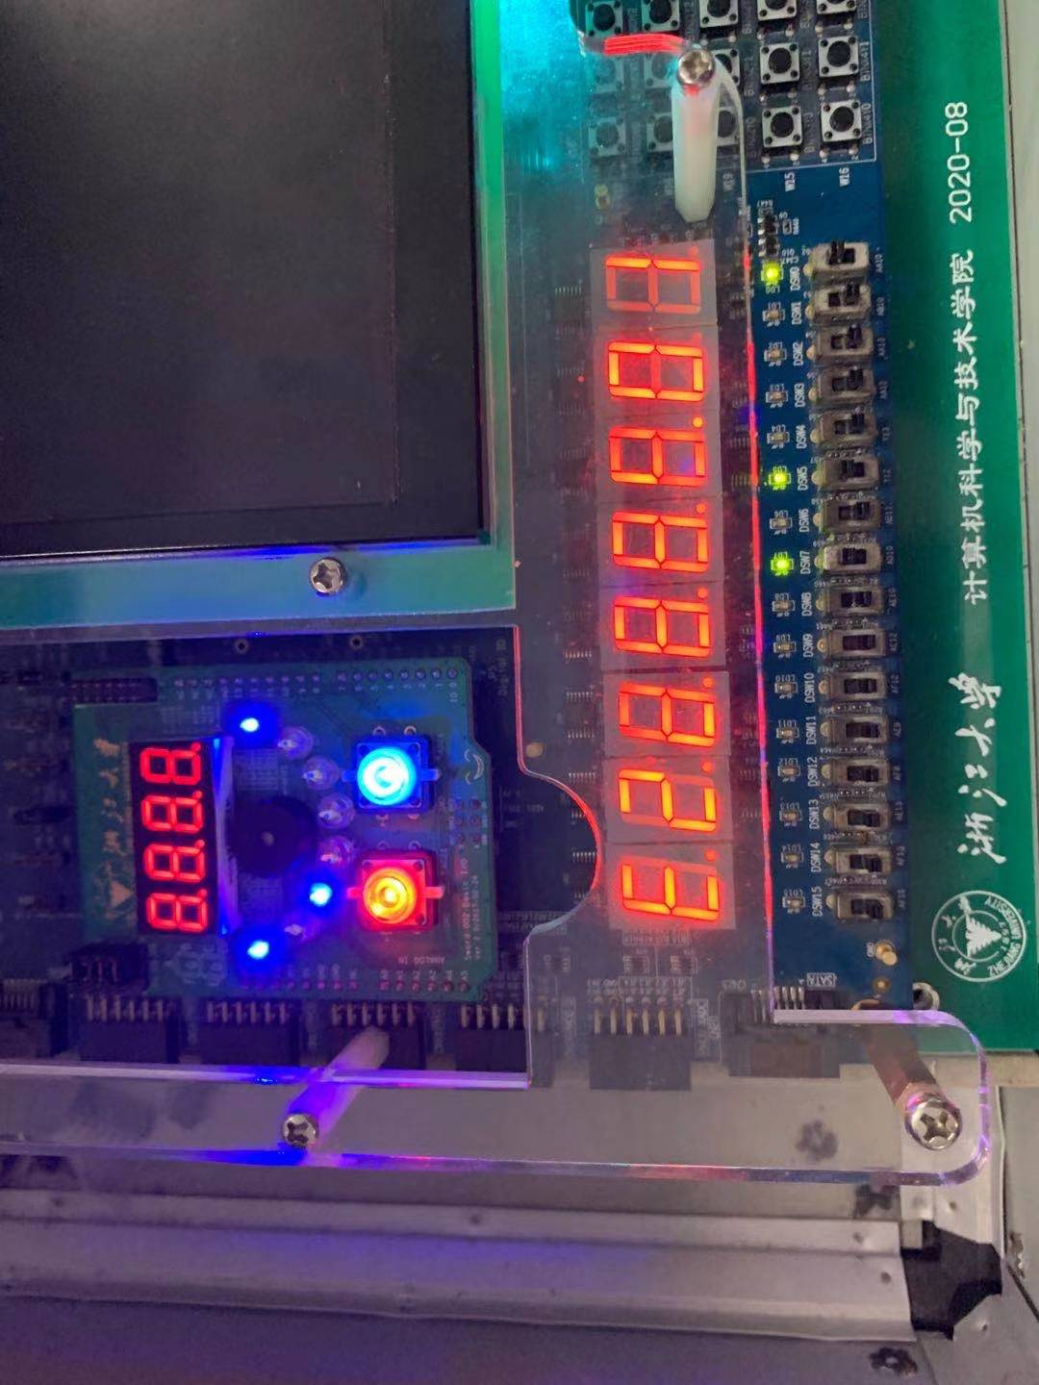
SW[0] = 0,SW[3] = 1,SW[7:5] = 110,图形模式，按时钟信号读取.coe文件里的图形部分数据，动态显示图案：

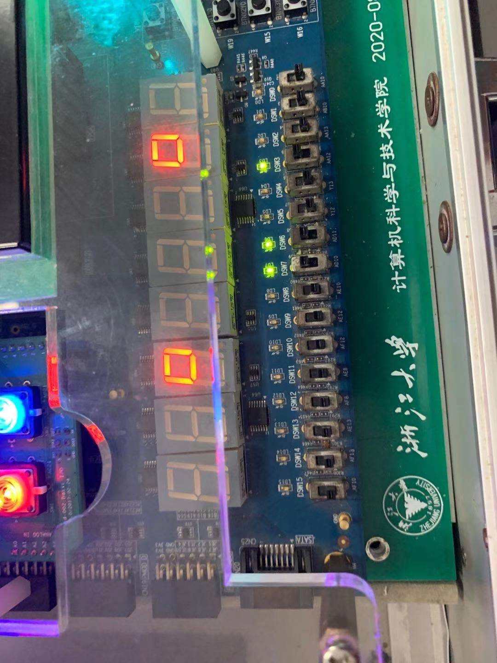
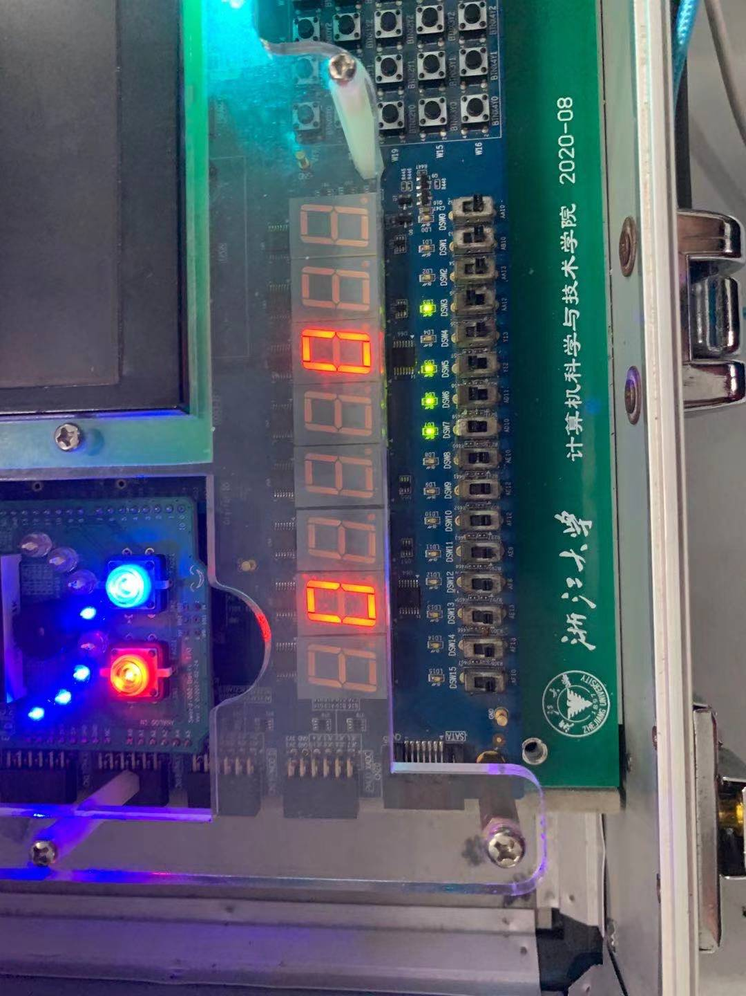

六、讨论、心得
本次实验是一次在Vivado开发平台上进行的实验，也是上学期数字逻辑设计实验的延申。实验中，对于平台的熟悉非常重要，连线的顶层模块的原理的理解以及连线的正确则直接关系到实验是否能够取得成功。

关于第一部分，基本部件的设计，由于一个工程文件下只能够生成一个IP核，而每个部件都要生成IP核，意味着每个部件都要生成一个工程文件，所以我是现在一个工程文件下编写了所有模块的代码，并且进行仿真验证无误后，再分别建立工程文件，形成IP核。整个过程让我重温了上学期的一些基本模块的原理与设计方法。

关于七段显示通道Multi_8CH32模块的设计，关键在于理解原理，其本质就是八选一的译码器的应用。认真分析各个信号的作用，就能设计自己的模块了。

存储器的IP核设计环节，与上学期的期末大作业VGA接轨，加深了我对计算机存储器的理解，并且能够在Vivado平台上建立自己需要的存储器类型。

最后上板验证的实验模块需要仔细连线，生成wrapper文件以后还要记得对没有引脚的信号进行删除，否则生成比特流文件的时候会报错。

总之，通过本次实验，我初步了解了Vivado变成开发平台的使用方法，并且对上学期所学的知识进行了回顾，为之后的实验搭建了平台。

